Flat names và Structured names:
- Định danh duy nhất, độc lập vị trí
- Hạn chế: cần biết tên chính xác
Attribute-Based Naming:
- Thực thể được mô tả bằng các cặp (attribute, value)
Cách hoạt động:
- Người dùng đưa điều kiện (ví dụ: type = printer, floor = 3)
- Hệ thống trả về một hoặc nhiều thực thể phù hợp
Ưu điểm:
- Tìm kiếm linh hoạt, không cần biết tên
Nhược điểm:
- Truy vấn phức tạp, có thể trả nhiều kết quả

Trong hệ phân tán, cách đặt tên truyền thống như flat hay structured names yêu cầu người dùng phải biết chính xác tên của thực thể. Tuy nhiên trong thực tế, người dùng thường chỉ nhớ đặc điểm chứ không nhớ tên.
Vì vậy, người ta sử dụng attribute-based naming, trong đó mỗi thực thể được mô tả bằng các cặp thuộc tính và giá trị. Người dùng chỉ cần đưa ra các điều kiện mong muốn, hệ thống sẽ tìm và trả về một hoặc nhiều thực thể phù hợp.
Ví dụ, thay vì nhớ tên máy in, ta chỉ cần tìm máy in màu ở tầng 3.
Cách này giúp tìm kiếm linh hoạt hơn, nhưng đổi lại việc xử lý truy vấn sẽ phức tạp hơn và có thể trả về nhiều kết quả.

Slide 1: Directory Services là gì
Attribute-based naming còn gọi là Directory Services
Thực thể được mô tả bằng tập các thuộc tính
Dùng để tìm kiếm thực thể theo mô tả
Ví dụ:
- Email: sender, recipient, subject

Directory services là một dạng của attribute-based naming trong hệ phân tán. Thay vì dùng tên cố định để định danh một thực thể, hệ thống này mô tả mỗi thực thể bằng một tập các thuộc tính. Người dùng có thể tìm kiếm thực thể dựa trên các thuộc tính đó mà không cần biết tên chính xác. Ví dụ, trong hệ thống email, mỗi email có thể được mô tả bằng các thuộc tính như người gửi, người nhận, tiêu đề. Nhờ đó, người dùng có thể tìm kiếm email dựa trên nội dung mô tả thay vì nhớ chính xác tên hay ID của email.

Slide 2: Vấn đề và giải pháp (RDF)
Vấn đề:
- Khó thiết kế tập thuộc tính phù hợp
- Dữ liệu không nhất quán giữa người dùng
Giải pháp:
- RDF (Resource Description Framework)
- Mô tả tài nguyên bằng bộ ba:
  - (subject, predicate, object)
- Ví dụ:
  - (Person, name, Alice)

Tuy nhiên, directory services gặp một số vấn đề. Thứ nhất là việc thiết kế tập thuộc tính sao cho phù hợp là không đơn giản. Thứ hai là việc gán giá trị cho các thuộc tính thường không nhất quán giữa nhiều người dùng, ví dụ như khi lưu trữ nhạc hoặc video trên Internet. Để giải quyết phần nào vấn đề này, người ta sử dụng RDF – Resource Description Framework. Trong RDF, mỗi tài nguyên được mô tả bằng một bộ ba gồm subject, predicate và object. Ví dụ, (Person, name, Alice) có nghĩa là một người có tên là Alice. Các thành phần này có thể liên kết với nhau thông qua URL.

Slide 3: Cách hoạt động của Directory Services
Lưu trữ mô tả tài nguyên (dạng thuộc tính hoặc RDF)
Người dùng gửi truy vấn dựa trên thuộc tính
Hệ thống tìm và trả về thực thể phù hợp
Kết quả thường là tham chiếu (URL) để truy cập tiếp

Trong directory services, các mô tả của tài nguyên sẽ được lưu trữ trong hệ thống, có thể dưới dạng các thuộc tính hoặc theo mô hình RDF. Khi người dùng cần tìm kiếm, họ sẽ gửi một truy vấn dựa trên các điều kiện mong muốn. Hệ thống sẽ xử lý truy vấn đó, tìm các thực thể phù hợp và trả về kết quả. Thông thường, kết quả không phải là dữ liệu trực tiếp mà là các tham chiếu, ví dụ như URL, để người dùng có thể tiếp tục truy cập và lấy thông tin chi tiết.

Slide 4: Hạn chế và vấn đề hiệu năng

• Tìm kiếm thường phải quét nhiều dữ liệu
• Trong hệ phân tán → phải truy vấn nhiều server
• Gây vấn đề về hiệu năng
• Giải pháp:
- Indexing để tối ưu tìm kiếm

Tuy nhiên, hệ thống này cũng có một hạn chế lớn. Việc tìm kiếm thường phải duyệt qua rất nhiều dữ liệu để tìm ra các thực thể phù hợp. Trong hệ phân tán, dữ liệu có thể nằm trên nhiều server khác nhau, nên việc gửi truy vấn đến nhiều nơi sẽ làm tăng chi phí và giảm hiệu năng. Do đó, nếu không có các kỹ thuật tối ưu như indexing hoặc các phương pháp phân tán hợp lý, hệ thống sẽ hoạt động chậm và không hiệu quả.

LDAP (Lightweight Directory Access Protocol)
Giao thức truy cập directory service phổ biến
Kết hợp hierarchical naming và attribute-based naming
Tổ chức dữ liệu dạng cây (tree structure)
Sử dụng trong hệ thống doanh nghiệp như Microsoft Active Directory
Phát triển từ X.500 nhưng đơn giản và dễ triển khai hơn

LDAP là một giao thức dùng để truy cập và quản lý directory service trong hệ thống phân tán.
Điểm đặc biệt của LDAP là nó kết hợp hai cách đặt tên: thứ nhất là theo cấu trúc phân cấp giống như cây thư mục, và thứ hai là tìm kiếm theo thuộc tính như tên, phòng ban hay email.
Nhờ đó, LDAP vừa giúp xác định vị trí của một đối tượng trong hệ thống, vừa cho phép tìm kiếm linh hoạt.
Trong thực tế, LDAP được sử dụng rất phổ biến trong các hệ thống doanh nghiệp, tiêu biểu là Active Directory của Microsoft để quản lý người dùng và phân quyền.
LDAP được phát triển từ X.500 nhưng đã được đơn giản hóa để dễ triển khai và sử dụng hơn.

LDAP Directory Entry là gì

LDAP directory gồm các directory entries
Mỗi entry là tập hợp các cặp (attribute, value)
Mỗi attribute có kiểu dữ liệu xác định
Có 2 loại attribute
Single-valued chỉ có 1 giá trị
Multi-valued có nhiều giá trị

LDAP lưu dữ liệu dưới dạng các bản ghi gọi là directory entry.
Mỗi entry bao gồm nhiều cặp thuộc tính và giá trị, ví dụ như tên, địa điểm hoặc server.
Các thuộc tính có thể là một giá trị hoặc nhiều giá trị, trong đó loại nhiều giá trị thường dùng để lưu danh sách như các địa chỉ server.

Slide 2: Ví dụ và các thuộc tính trong LDAP 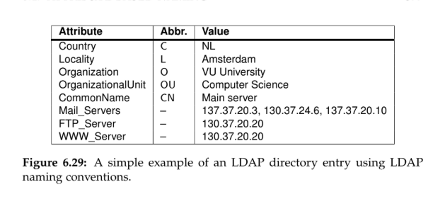
Các attribute chuẩn trong LDAP
C Country
L Locality
O Organization
OU Organization Unit
CN Common Name
CN dùng để định danh trong phạm vi nhỏ
Mail Servers là attribute có nhiều giá trị
Các attribute khác thường chỉ có 1 giá trị

LDAP định nghĩa một số thuộc tính chuẩn như Country, Locality, Organization và Organization Unit để mô tả thông tin của một entry.
Thuộc tính Common Name thường được dùng để định danh đối tượng trong một phạm vi nhất định, ví dụ như tên “Main server”.
Trong ví dụ này, chỉ có Mail Servers là thuộc tính có nhiều giá trị, còn lại đều là một giá trị. Điều này giúp LDAP vừa có cấu trúc rõ ràng vừa linh hoạt khi lưu dữ liệu.

Slide 1: Directory Information Base (DIB)
DIB là tập hợp tất cả các directory entries trong LDAP
Lưu trữ toàn bộ dữ liệu của directory service
Tổ chức theo cấu trúc phân cấp dạng cây
Mỗi entry trong DIB phải có tên duy nhất

Directory Information Base, hay DIB, là nơi chứa toàn bộ dữ liệu trong hệ thống LDAP.
Nó bao gồm tất cả các directory entry và được tổ chức theo dạng cây phân cấp.
Mỗi entry trong DIB đều phải có một tên duy nhất để hệ thống có thể tìm kiếm và truy xuất chính xác.

Slide 2: RDN và tên trong LDAP
Tên của entry được tạo từ các naming attributes
Mỗi naming attribute gọi là RDN (Relative Distinguished Name)
Ghép nhiều RDN tạo thành tên đầy đủ (DN)
Ví dụ
/C = NL/O = VU University/OU = Computer Science
Tên này là duy nhất toàn cục
Tương tự như DNS nl.vu.cs

Trong LDAP, tên của mỗi entry được tạo từ các thuộc tính định danh gọi là naming attributes.
Mỗi thuộc tính này được gọi là RDN. Khi kết hợp nhiều RDN lại, ta sẽ tạo thành một tên đầy đủ, gọi là Distinguished Name.
Ví dụ, ta có thể ghép các thuộc tính như Country, Organization và Organization Unit để tạo thành một tên duy nhất.
Cách đặt tên này tương tự như DNS, giúp định danh chính xác một entry trong toàn bộ hệ thống.

Slide: Directory Information Tree (DIT)

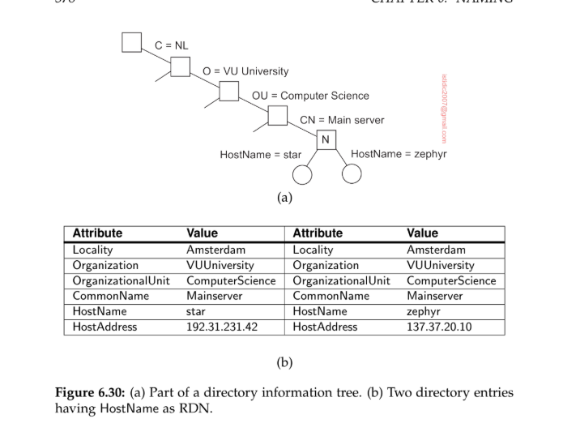
DIT là cấu trúc cây của toàn bộ LDAP directory
Được tạo từ các tên DN (ghép từ RDN)
Mỗi node là một directory entry
Node có thể có nhiều node con
Node vừa là entry vừa có thể đóng vai trò như thư mục
Các cạnh giữa node biểu diễn các RDN
DIT chính là đồ thị đặt tên của LDAP

Trong LDAP, khi các tên được tạo bằng cách ghép các RDN lại với nhau, ta sẽ có một cấu trúc phân cấp dạng cây gọi là Directory Information Tree, hay DIT.
Trong cây này, mỗi node tương ứng với một directory entry. Một node có thể có nhiều node con, giống như thư mục chứa nhiều file hoặc thư mục con.
Ngoài ra, một node không chỉ là một entry mà còn có thể đóng vai trò như một thư mục để tổ chức các entry khác bên dưới nó.
Các cạnh trong cây sẽ biểu diễn các thành phần RDN, từ đó tạo nên cấu trúc đặt tên cho toàn bộ hệ thống LDAP.

Slide: Ví dụ DIT và RDN (HostName)

Node N là một directory entry
Đồng thời node này là node cha của các entry khác
Các node con có thêm attribute HostName làm RDN
Ví dụ
HostName = star
HostName = zephyr
Mỗi node con là một entry riêng biệt
Có đầy đủ attribute như địa chỉ IP, tổ chức, địa điểm

Trong ví dụ này, node N vừa là một directory entry, vừa đóng vai trò là node cha trong cây DIT.
Từ node này, ta có thể tạo ra các node con bằng cách thêm một thuộc tính định danh mới là HostName, và thuộc tính này đóng vai trò là một RDN.
Ví dụ, hai node con có thể là HostName bằng star và HostName bằng zephyr, đại diện cho hai máy chủ khác nhau.
Mỗi node con này vẫn là một directory entry hoàn chỉnh, có đầy đủ thông tin như địa chỉ IP, tổ chức và địa điểm.
Điều này cho thấy LDAP rất linh hoạt khi mở rộng cấu trúc cây bằng cách thêm các RDN mới.

Slide 1: LDAP Lookup Operations (read vs list)
Một node trong LDAP vừa là entry vừa là directory
Có 2 thao tác tra cứu chính
read đọc toàn bộ record theo DN
list liệt kê tên các node con
read trả về dữ liệu của entry
list chỉ trả về tên (không có dữ liệu)
Ví dụ
read trả về thông tin Main server
list trả về star, zephyr

Trong LDAP, một node có thể vừa là một bản ghi, vừa đóng vai trò như một thư mục chứa các node con.
Có hai thao tác tra cứu chính là read và list.
Thao tác read dùng để lấy toàn bộ thông tin của một entry dựa trên tên đầy đủ của nó.
Trong khi đó, list chỉ dùng để liệt kê tên của các node con, ví dụ như star và zephyr, mà không trả về dữ liệu chi tiết.

Slide 2: Triển khai LDAP (DSA)
LDAP triển khai tương tự DNS
DIT được chia nhỏ thành nhiều phần
Mỗi phần được lưu trên một server
Các server gọi là Directory Service Agent (DSA)
Mỗi DSA giống như name server trong DNS
Nhưng hỗ trợ tìm kiếm nâng cao

Việc triển khai LDAP khá giống với hệ thống DNS.
Trong các hệ thống lớn, cây DIT sẽ được chia nhỏ thành nhiều phần và phân tán trên nhiều server khác nhau.
Mỗi server này được gọi là Directory Service Agent, hay DSA.
Mỗi DSA hoạt động giống như một name server trong DNS, nhưng mạnh hơn vì hỗ trợ thêm các chức năng tìm kiếm nâng cao theo thuộc tính.

Slide 1: DUA và DSA trong LDAP

Client trong LDAP gọi là DUA (Directory User Agent)
Server gọi là DSA (Directory Service Agent)
DUA giống name resolver trong DNS
DUA giao tiếp với DSA qua giao thức chuẩn

Trong LDAP, phía client được gọi là Directory User Agent, hay DUA, còn phía server được gọi là Directory Service Agent, hay DSA.
DUA hoạt động tương tự như name resolver trong DNS, tức là gửi yêu cầu tra cứu đến server.
Sau đó, DSA sẽ xử lý và trả kết quả lại cho client thông qua một giao thức truy cập chuẩn.

Slide 2: Search trong LDAP (điểm khác DNS)
LDAP hỗ trợ tìm kiếm theo thuộc tính
Ví dụ
search((C=NL)(O=VU University)(OU=*)(CN=Main server))
Cho phép tìm tất cả server thỏa điều kiện
Search thường tốn chi phí cao
Phải duyệt nhiều node trong DIT
Có thể phải truy cập nhiều DSA

Điểm khác biệt lớn giữa LDAP và DNS là LDAP hỗ trợ tìm kiếm theo thuộc tính.
Ví dụ, ta có thể tìm tất cả các main server tại một tổ chức bằng cách đưa ra các điều kiện như country, organization và common name.
Tuy nhiên, việc tìm kiếm này thường tốn chi phí vì phải duyệt qua nhiều node trong cây DIT và có thể phải truy cập nhiều server khác nhau.

Slide 3: Mở rộng LDAP (Active Directory & DNS)
LDAP có thể có nhiều cây liên kết → forest
Ví dụ
Microsoft Active Directory
Dùng Global Catalog để tìm nhanh
LDAP thường kết hợp với DNS
Root LDAP có thể truy cập qua tên DNS
DNS dùng bản ghi SRV để định vị server

LDAP có thể mở rộng thành nhiều cây liên kết với nhau, tạo thành một forest như trong Active Directory của Microsoft.
Để tối ưu tìm kiếm, hệ thống sử dụng một Global Catalog, giúp xác định nhanh nơi cần tìm dữ liệu.
Ngoài ra, LDAP thường kết hợp với DNS để định vị server, trong đó các domain controller có thể được tìm thông qua các bản ghi SRV trong DNS.

